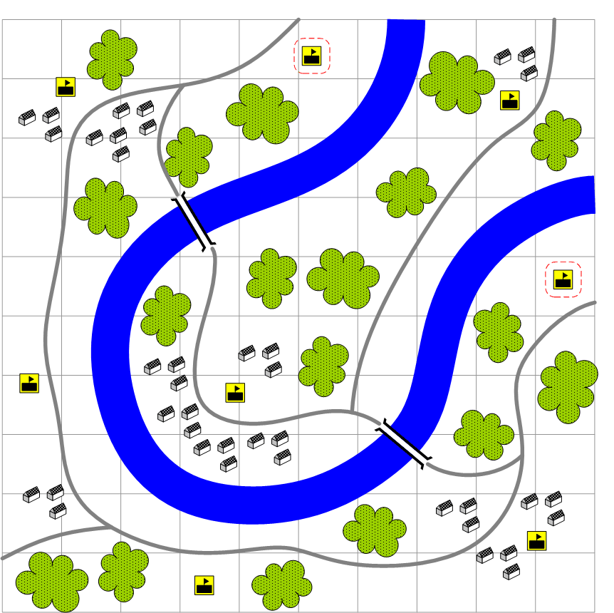

Мультиплейер. 2 игрока. Размер 10х10.

